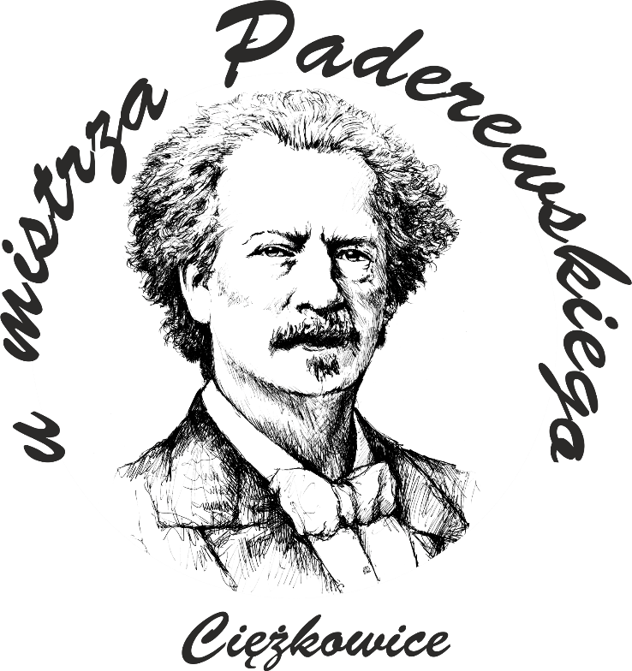
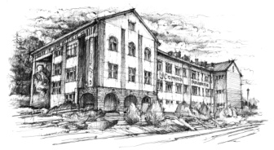

SZKOLNY ZESTAW PODRĘCZNIKÓW
NA ROK SZKOLNY 2022/2023

KLASA 3, LICEUM OGÓLNOKSZTAŁCĄCE

Lp. | Przedmiot | Autorzy | Tytuł |  | Numer dopuszczenia | Wydawnictwo
1 | Język polski | Małgorzata Chmiel, Anna Cisowska, Joanna Kościerzyńska, Helena Kusy, Anna Równy, Aleksandra Wróblewska, Joanna Ginter | Ponad słowami 2 część 2  Ponad słowami 3 część 1, 2.  Podręcznik do języka polskiego dla liceum ogólnokształcącego i technikum. Zakres podstawowy i rozszerzony. |  | 1014/4/2020  1014/5/2021  1014/6/2021 | Nowa Era
2 | Język angielski | Eoin Higgins, Karolina Kotorowicz-Jasińska | Impulse 4. |  | W trakcie procedury MEN | Macmillan Education
3 | Język niemiecki | Beata Jaroszewicz, Jan Szurmant, Anna Wojdat-Niklewska  Beata Jaroszewicz, Jan Szurmant, Anna Wojdat-Niklewska | Perfekt 2. Podręcznik. Język niemiecki dla liceów  i techników.  Perfekt 3. Podręcznik. Język niemiecki dla liceów i techników. |  | 942/2/2019  942/3/2019 | Pearson  Pearson
4 | Język hiszpański | Małgorzata Spychała-Wawrzyniak, Xavier Pascual López, Agnieszka Dudziak-Szukała, Arleta Kaźmierczak, José Carlos García González  Małgorzata Spychała-Wawrzyniak, Xavier Pascual López, Agnieszka Dudziak-Szukała, Arleta Kaźmierczak, José Carlos García González | Descubre 2. Podręcznik do nauki języka hiszpańskiego dla uczniów szkół ponadpodstawowych.  Descubre 3. Podręcznik do nauki języka hiszpańskiego dla uczniów szkół ponadpodstawowych. |  | 996/2/2019  996/3/2020 | Draco  Draco
5 | Historia | Jarosław Kłaczkow, Anna Łaszkiewicz, Stanisław Roszak | Poznać przeszłość 3. Podręcznik do historii dla liceum ogólnokształcącego i technikum. Zakres podstawowy. |  | 1021/3/2021 | Nowa Era
6 | Podstawy przedsiębiorczości | Tomasz Rachwał, Zbigniew Makieła | Krok w przedsiębiorczość. Podręcznik do przedsiębiorczości dla szkół ponadpodstawowych. |  | 1039/2019 | Nowa Era
7 | Geografia | Czesław Adamiak, Anna Dubownik, Marcin Świtoniak, Marcin Nowak, Barbara Szyda | Oblicza geografii 3. Podręcznik dla liceum ogólnokształcącego i technikum. Zakres podstawowy. |  | 983/3/2021 | Nowa Era
8 | Biologia | Jolanta Holeczek | Biologia na czasie 3. Podręcznik do liceum ogólnokształcącego i technikum. Zakres podstawowy. |  | 1006/3/2021 | Nowa Era
9 | Chemia | Romuald Hassa, Aleksandra Mrzigrod, Janusz Mrzigrod | To jest chemia 2. Chemia organiczna. Podręcznik dla liceum ogólnokształcącego i technikum.  Zakres podstawowy. |  | 994/2/2020 | Nowa Era
10 | Fizyka | Marcin Braun, Weronika Śliwa | Odkryć fizykę 3. Podręcznik do liceum ogólnokształcącego i technikum. Zakres podstawowy |  | 1001/3/2021 | Nowa Era
11 | Matematyka | Marcin Kurczab, Elżbieta Kurczab, Elżbieta Świda | Matematyka. Podręcznik do liceów i techników. Zakres podstawowy. Klasa 3. |  | 972/3/2021 | Oficyna Edukacyjna Krzysztof Pazdro
12 | Informatyka | Janusz Mazur | Informatyka na czasie 3. Podręcznik dla liceum ogólnokształcącego i technikum. Zakres podstawowy - szkoła ponadpodstawowa. |  | 990/3/2021 | Nowa Era
13 | Wychowanie fizyczne | ---------------------------- | Brak podręcznika dla ucznia. |  | ---------------- | --------------
Przedmioty w zakresie rozszerzonym - klasa humanistyczno - dziennikarska
14 | Wiedza o społeczeństwie | Sławomir Drelich, Arkadiusz Janicki, Justyna Kięczkowska, Agnieszka Makarewicz-Marcinkiewicz, Liliana Węgrzyn-Odzioba | W centrum uwagi 3.Podręcznik do wiedzy o społeczeństwie dla liceum ogólnokształcącego i technikum. Zakres rozszerzony. |  | 1035/3/2021 | Nowa Era
15 | Język polski | Małgorzata Chmiel, Anna Cisowska, Joanna Kościerzyńska, Helena Kusy, Anna Równy, Aleksandra Wróblewska | Ponad słowami 2 część 2  Ponad słowami 3 część 1, 2.  Podręcznik do języka polskiego dla liceum ogólnokształcącego i technikum. Zakres podstawowy i rozszerzony. |  | 1014/4/2020  1014/5/2021 | Nowa Era
16 | Język angielski | Eoin Higgins, Karolina Kotorowicz-Jasińska | Impulse 4. |  | W trakcie procedury MEN | Oxford
Przedmioty w zakresie rozszerzonym - klasa geograficzno - matematyczna
17 | Matematyka | Marcin Kurczab, Elżbieta Kurczab, Elżbieta Świda | Matematyka. Podręcznik do liceów i techników. Zakres podstawowy. Klasa 3. |  | 979/3/2021 | Oficyna Edukacyjna Krzysztof Pazdro
18 | Geografia | Marcin Świtoniak, Teresa Wieczorek, Roman Malarz, Tomasz Karasiewicz, Marek Więckowski | Oblicza geografii 3 Podręcznik dla liceum ogólnokształcącego i technikum. Zakres rozszerzony. |  | 973/3/ 2021 | Nowa Era
19 | Język angielski | Eoin Higgins, Karolina Kotorowicz-Jasińska | Impulse 4. |  | W trakcie procedury MEN | Macmillan Education
Przedmioty w zakresie rozszerzonym - klasa biologiczno - chemiczna
20 | Chemia | Autor: Maria Litwin, Szarota Styka-Wlazło, Joanna Szymońska | To jest chemia 2. Chemia organiczna. Podręcznik dla liceum ogólnokształcącego i technikum. Zakres rozszerzony. |  | 991/2/2020 | Nowa Era
21 | Biologia | Franciszek Dubert, Marek Guzik, Anna Helmin | Biologia na czasie 3. Podręcznik do liceum ogólnokształcącego i technikum. Zakres rozszerzony. |  | 1010//3/2021 | Nowa Era
22 | Język angielski | Eoin Higgins, Karolina Kotorowicz-Jasińska | Impulse 4. |  | W trakcie procedury MEN | Macmillan Education
Inne
23 | Religia / Etyka | ks. Marian Zając |  | W poszukiwaniu nadziei. | AZ-33-01/18-LU-15/22 | Gaudium
24 | Wychowanie do życia w rodzinie | ---------------------------- |  | Brak podręcznika dla ucznia. | ------------------ | ----------------
25 | Doradztwo zawodowe | ---------------------------- |  | Brak podręcznika dla ucznia. | ---------------- | ----------------
26 | Koło dziennikarsko-oratorskie | ---------------------------- |  | Brak podręcznika dla ucznia. | ---------------- | ----------------
27 | Koło matematyczno-geograficzne | ---------------------------- |  | Brak podręcznika dla ucznia. | ---------------- | ----------------
2 | Koło biologiczno-chemiczne | ---------------------------- |  | Brak podręcznika dla ucznia | ---------------- | ----------------

